插入你的首个目录

创建、更新和自定义目录

无需等到页面完成；插入目录可以是创建文档的早期步骤。在文档页面的完成过程中，利用 Word 可帮助目录保持最新。

这份文档不只是为了阅读，也是为了尝试。请注意本文档中的红色试用文本，这样可以边做边学。

目录

插入目录 1

当发生更改时，请更新 2

深入了解标题 1 3

自定义 TOC 4

删除 TOC 6

了解更多 6

更改 TOC 条目文本格式 7

更改 TOC 级别数 7

在 Word 中获取帮助 9

插入目录 10

当发生更改时，请更新 11

深入了解标题 1 12

自定义 TOC 13

删除 TOC 15

了解更多 15

更改 TOC 条目文本格式 16

更改 TOC 级别数 16

在 Word 中获取帮助 18

插入目录 19

当发生更改时，请更新 20

深入了解标题 1 21

自定义 TOC 22

删除 TOC 24

了解更多 24

更改 TOC 条目文本格式 25

更改 TOC 级别数 25

在 Word 中获取帮助 27

# 插入目录

要添加 TOC（目录的缩写），只需决定在何处添加即可。将复杂的任务交给 Word。

试用：在文档的第一段之后按 Enter，就会转到新的一行。然后，转到“**引用**”选项卡，选择“**目录**”，然后从库中选择 TOC。

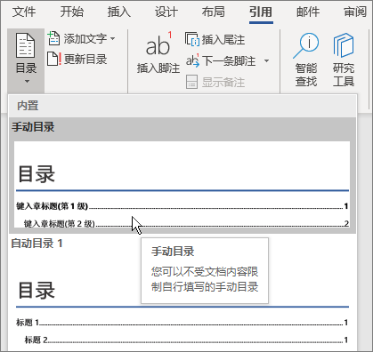

这样就好了！Word 找到了本文档中的所有标题并添加了 TOC。

# 当发生更改时，请更新

复杂任务并不会因创建 TOC 而停止。Word 足够智能，可以跟踪文本的位置，所以无需担心。当内容更改时，只需更新 TOC。

试用：更新 TOC。

1. 将光标放在以“当内容更改时，只需更新 TOC”（上图）结尾的段落后，然后按 Ctrl+Enter 将该部分推到第 3 页。
2. 转到 TOC 并单击其中的任意位置。然后单击“**更新目录**”，并单击“**确定**”（“**只更新页码**”默认处于选中状态）。

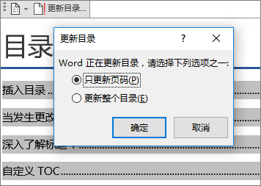

当第二页至第三页的内容发生变化时，Word 更新了“更新”的条目。

使用标题样式

TOC 魔术是用于格式化标题的样式。此部分的标题使用标题样式可能看起来像一个标题，但它并不是一个标题。它是按块（字号、下划线）格式化的，而不是按样式格式化的。看看它不在你添加的 TOC 中是怎样的。要将标题添加到 TOC，需要使用标题 1 样式进行格式化。

试用：更新样式，然后更新 TOC。

1. 单击上面的标题（使用标题样式）- 确保只单击，请勿选中任何内容。
2. 在“**开始**”选项卡上，找到“**样式**”，然后单击“**标题 1**”（键盘快捷方式：Ctrl+Alt+1）。
3. 像以前一样更新 TOC，但是这次，选择“**更新整个目录**”（而不是“**只更新页码**”），因为不止页码发生了更改。

现在 Word 知道该段落是一个标题，并将其包含在 TOC 中。

# 深入了解标题 1

想在 TOC 中添加更多级别吗？这就是其他标题样式的用武之地。使用标题 2 标记文档中的副标题，使用标题 3 标记更低级别的标题，依此类推。

试用：将“**标题 2**”应用于以下段落（添加 2 级 TOC 条目），然后像以前一样更新 TOC。记住要更新整个表！

添加 2 级 TOC 条目

**高级选项：**标题样式包含格式、字体、大小、颜色等。它们还包含一个段落格式，称为大纲级别，TOC 采用这种格式。

# 自定义 TOC

TOC 中的条目与其页码之间的空格称为制表符前导符。默认情况下，Word 将制表符前导符设为一行点（点前导符），但你可以轻松将其切换为其他内容，如下划线。无需重新开始 - 甚至不需要选择 TOC。Word 知道在哪儿。只需使用自定义 TOC 选项进行此类更改，Word 将自行操作。

试用：将点前导符更改为下划线。

1. 在“**引用**”选项卡上，单击“**目录**”，然后在底部附近单击“**自定义目录**”。
2. 从“**制表符前导符**”选项列表中，选择“**线**”（列表中最后一个选项），然后单击“**确定**”。

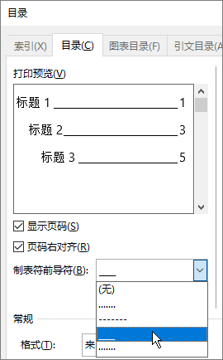

1. 当系统提示更换 TOC 时，请单击“**是**”。

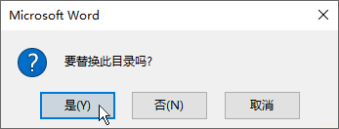

就像这样，Word 找到了 TOC 并将制表符前导字符从圆点改为下划线。

# 删除 TOC

无法像删除文档中的图片或其他内容那样删除 TOC。好吧，其实可以，但是如果你这么做太多次，你的 TOC 就会出问题。还记得 Word 帮你完成的复杂任务么？所有“脚手架”也需要删除。告诉 Word 删除 TOC，Word 将自行清理。

试用：在”**引用**”选项卡上，单击”**目录**”，然后在底部附近单击”**删除目录**”。

好啦！TOC 和使其运行的内容都从文档中消失了。但你可以随时在任何位置添加回 TOC。Word 会记住你的所有操作 - 甚至是你对制表符前导字符的更改。

**高级选项：**Word 删除的内容是一组隐藏书签，用于跟踪 TOC 中显示的标题文本和页码。

# 了解更多

如果想要进一步自定义 TOC，请尝试这些方法。（如果没有添加回 TOC，请立即执行此操作。愿意的话，可以在此部分上方添加。或者，如果删除 TOC 是最近一项操作，可按 Ctrl + Z 进行撤消。）

## 更改 TOC 条目文本格式

试用：在 TOC 中，选择整个 1 级条目并进行格式更改。例如，将字体颜色更改为蓝色。（确保只选择一个 TOC 条目，包括制表符前导字符和页码。请注意，即使整个 TOC 看起来像是选中了，但你选中的条目也会有更深的高亮颜色。）

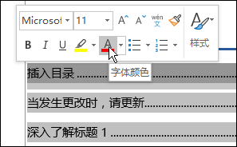

如同其他 TOC 魔术，所有 TOC 1 级条目也都更改了。

**高级选项：**好吧，这不是真正的魔术。分配样式给 TOC 条目（TOC 1、TOC 2 等），并且将这些样式设置为每次更改格式时自动更新。

## 更改 TOC 级别数

试用：TOC 中仅包含标题 1 标题，不包含副标题。

1. 在“**引用**”选项卡上，单击“**目录**”，然后在底部附近单击“**自定义目录**”。
2. 将“**显示级别**”更改为“**1**”，然后单击“**确定**”。

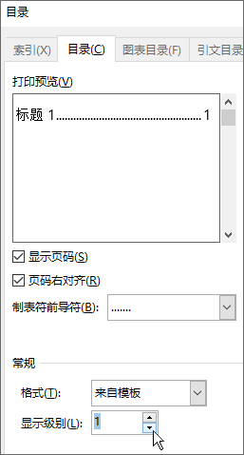

1. 当系统提示更换 TOC 时，请单击“**是**”。
2. 验证 TOC 不再包含副标题，例如添加 2 级 TOC 条目。

# 在 Word 中获取帮助

“**操作说明搜索**”搜索框会直接转到 Word 中的命令和帮助。

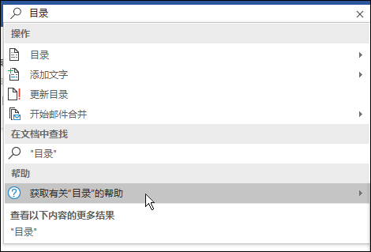

试用：请转到窗口上方的**告诉我你想要做什么**，然后键入想要执行的操作。

例如，键入：

* **目录**，以快速找到目录选项和其他 TOC 帮助主题
* **样式**，了解有关在 Word 中使用样式的详细信息
* **帮助**，可转到 Word 帮助。
* **培训**，可查看 Word 培训课程列表。

# 插入目录

要添加 TOC（目录的缩写），只需决定在何处添加即可。将复杂的任务交给 Word。

试用：在文档的第一段之后按 Enter，就会转到新的一行。然后，转到“**引用**”选项卡，选择“**目录**”，然后从库中选择 TOC。



这样就好了！Word 找到了本文档中的所有标题并添加了 TOC。

# 当发生更改时，请更新

复杂任务并不会因创建 TOC 而停止。Word 足够智能，可以跟踪文本的位置，所以无需担心。当内容更改时，只需更新 TOC。

试用：更新 TOC。

1. 将光标放在以“当内容更改时，只需更新 TOC”（上图）结尾的段落后，然后按 Ctrl+Enter 将该部分推到第 3 页。
2. 转到 TOC 并单击其中的任意位置。然后单击“**更新目录**”，并单击“**确定**”（“**只更新页码**”默认处于选中状态）。



当第二页至第三页的内容发生变化时，Word 更新了“更新”的条目。

使用标题样式

TOC 魔术是用于格式化标题的样式。此部分的标题使用标题样式可能看起来像一个标题，但它并不是一个标题。它是按块（字号、下划线）格式化的，而不是按样式格式化的。看看它不在你添加的 TOC 中是怎样的。要将标题添加到 TOC，需要使用标题 1 样式进行格式化。

试用：更新样式，然后更新 TOC。

1. 单击上面的标题（使用标题样式）- 确保只单击，请勿选中任何内容。
2. 在“**开始**”选项卡上，找到“**样式**”，然后单击“**标题 1**”（键盘快捷方式：Ctrl+Alt+1）。
3. 像以前一样更新 TOC，但是这次，选择“**更新整个目录**”（而不是“**只更新页码**”），因为不止页码发生了更改。

现在 Word 知道该段落是一个标题，并将其包含在 TOC 中。

# 深入了解标题 1

想在 TOC 中添加更多级别吗？这就是其他标题样式的用武之地。使用标题 2 标记文档中的副标题，使用标题 3 标记更低级别的标题，依此类推。

试用：将“**标题 2**”应用于以下段落（添加 2 级 TOC 条目），然后像以前一样更新 TOC。记住要更新整个表！

添加 2 级 TOC 条目

**高级选项：**标题样式包含格式、字体、大小、颜色等。它们还包含一个段落格式，称为大纲级别，TOC 采用这种格式。

# 自定义 TOC

TOC 中的条目与其页码之间的空格称为制表符前导符。默认情况下，Word 将制表符前导符设为一行点（点前导符），但你可以轻松将其切换为其他内容，如下划线。无需重新开始 - 甚至不需要选择 TOC。Word 知道在哪儿。只需使用自定义 TOC 选项进行此类更改，Word 将自行操作。

试用：将点前导符更改为下划线。

1. 在“**引用**”选项卡上，单击“**目录**”，然后在底部附近单击“**自定义目录**”。
2. 从“**制表符前导符**”选项列表中，选择“**线**”（列表中最后一个选项），然后单击“**确定**”。



1. 当系统提示更换 TOC 时，请单击“**是**”。



就像这样，Word 找到了 TOC 并将制表符前导字符从圆点改为下划线。

# 删除 TOC

无法像删除文档中的图片或其他内容那样删除 TOC。好吧，其实可以，但是如果你这么做太多次，你的 TOC 就会出问题。还记得 Word 帮你完成的复杂任务么？所有“脚手架”也需要删除。告诉 Word 删除 TOC，Word 将自行清理。

试用：在”**引用**”选项卡上，单击”**目录**”，然后在底部附近单击”**删除目录**”。

好啦！TOC 和使其运行的内容都从文档中消失了。但你可以随时在任何位置添加回 TOC。Word 会记住你的所有操作 - 甚至是你对制表符前导字符的更改。

**高级选项：**Word 删除的内容是一组隐藏书签，用于跟踪 TOC 中显示的标题文本和页码。

# 了解更多

如果想要进一步自定义 TOC，请尝试这些方法。（如果没有添加回 TOC，请立即执行此操作。愿意的话，可以在此部分上方添加。或者，如果删除 TOC 是最近一项操作，可按 Ctrl + Z 进行撤消。）

## 更改 TOC 条目文本格式

试用：在 TOC 中，选择整个 1 级条目并进行格式更改。例如，将字体颜色更改为蓝色。（确保只选择一个 TOC 条目，包括制表符前导字符和页码。请注意，即使整个 TOC 看起来像是选中了，但你选中的条目也会有更深的高亮颜色。）



如同其他 TOC 魔术，所有 TOC 1 级条目也都更改了。

**高级选项：**好吧，这不是真正的魔术。分配样式给 TOC 条目（TOC 1、TOC 2 等），并且将这些样式设置为每次更改格式时自动更新。

## 更改 TOC 级别数

试用：TOC 中仅包含标题 1 标题，不包含副标题。

1. 在“**引用**”选项卡上，单击“**目录**”，然后在底部附近单击“**自定义目录**”。
2. 将“**显示级别**”更改为“**1**”，然后单击“**确定**”。



1. 当系统提示更换 TOC 时，请单击“**是**”。
2. 验证 TOC 不再包含副标题，例如添加 2 级 TOC 条目。

# 在 Word 中获取帮助

“**操作说明搜索**”搜索框会直接转到 Word 中的命令和帮助。



试用：请转到窗口上方的**告诉我你想要做什么**，然后键入想要执行的操作。

例如，键入：

* **目录**，以快速找到目录选项和其他 TOC 帮助主题
* **样式**，了解有关在 Word 中使用样式的详细信息
* **帮助**，可转到 Word 帮助。
* **培训**，可查看 Word 培训课程列表。

# 插入目录

要添加 TOC（目录的缩写），只需决定在何处添加即可。将复杂的任务交给 Word。

试用：在文档的第一段之后按 Enter，就会转到新的一行。然后，转到“**引用**”选项卡，选择“**目录**”，然后从库中选择 TOC。



这样就好了！Word 找到了本文档中的所有标题并添加了 TOC。

# 当发生更改时，请更新

复杂任务并不会因创建 TOC 而停止。Word 足够智能，可以跟踪文本的位置，所以无需担心。当内容更改时，只需更新 TOC。

试用：更新 TOC。

1. 将光标放在以“当内容更改时，只需更新 TOC”（上图）结尾的段落后，然后按 Ctrl+Enter 将该部分推到第 3 页。
2. 转到 TOC 并单击其中的任意位置。然后单击“**更新目录**”，并单击“**确定**”（“**只更新页码**”默认处于选中状态）。



当第二页至第三页的内容发生变化时，Word 更新了“更新”的条目。

使用标题样式

TOC 魔术是用于格式化标题的样式。此部分的标题使用标题样式可能看起来像一个标题，但它并不是一个标题。它是按块（字号、下划线）格式化的，而不是按样式格式化的。看看它不在你添加的 TOC 中是怎样的。要将标题添加到 TOC，需要使用标题 1 样式进行格式化。

试用：更新样式，然后更新 TOC。

1. 单击上面的标题（使用标题样式）- 确保只单击，请勿选中任何内容。
2. 在“**开始**”选项卡上，找到“**样式**”，然后单击“**标题 1**”（键盘快捷方式：Ctrl+Alt+1）。
3. 像以前一样更新 TOC，但是这次，选择“**更新整个目录**”（而不是“**只更新页码**”），因为不止页码发生了更改。

现在 Word 知道该段落是一个标题，并将其包含在 TOC 中。

# 深入了解标题 1

想在 TOC 中添加更多级别吗？这就是其他标题样式的用武之地。使用标题 2 标记文档中的副标题，使用标题 3 标记更低级别的标题，依此类推。

试用：将“**标题 2**”应用于以下段落（添加 2 级 TOC 条目），然后像以前一样更新 TOC。记住要更新整个表！

添加 2 级 TOC 条目

**高级选项：**标题样式包含格式、字体、大小、颜色等。它们还包含一个段落格式，称为大纲级别，TOC 采用这种格式。

# 自定义 TOC

TOC 中的条目与其页码之间的空格称为制表符前导符。默认情况下，Word 将制表符前导符设为一行点（点前导符），但你可以轻松将其切换为其他内容，如下划线。无需重新开始 - 甚至不需要选择 TOC。Word 知道在哪儿。只需使用自定义 TOC 选项进行此类更改，Word 将自行操作。

试用：将点前导符更改为下划线。

1. 在“**引用**”选项卡上，单击“**目录**”，然后在底部附近单击“**自定义目录**”。
2. 从“**制表符前导符**”选项列表中，选择“**线**”（列表中最后一个选项），然后单击“**确定**”。



1. 当系统提示更换 TOC 时，请单击“**是**”。



就像这样，Word 找到了 TOC 并将制表符前导字符从圆点改为下划线。

# 删除 TOC

无法像删除文档中的图片或其他内容那样删除 TOC。好吧，其实可以，但是如果你这么做太多次，你的 TOC 就会出问题。还记得 Word 帮你完成的复杂任务么？所有“脚手架”也需要删除。告诉 Word 删除 TOC，Word 将自行清理。

试用：在”**引用**”选项卡上，单击”**目录**”，然后在底部附近单击”**删除目录**”。

好啦！TOC 和使其运行的内容都从文档中消失了。但你可以随时在任何位置添加回 TOC。Word 会记住你的所有操作 - 甚至是你对制表符前导字符的更改。

**高级选项：**Word 删除的内容是一组隐藏书签，用于跟踪 TOC 中显示的标题文本和页码。

# 了解更多

如果想要进一步自定义 TOC，请尝试这些方法。（如果没有添加回 TOC，请立即执行此操作。愿意的话，可以在此部分上方添加。或者，如果删除 TOC 是最近一项操作，可按 Ctrl + Z 进行撤消。）

## 更改 TOC 条目文本格式

试用：在 TOC 中，选择整个 1 级条目并进行格式更改。例如，将字体颜色更改为蓝色。（确保只选择一个 TOC 条目，包括制表符前导字符和页码。请注意，即使整个 TOC 看起来像是选中了，但你选中的条目也会有更深的高亮颜色。）



如同其他 TOC 魔术，所有 TOC 1 级条目也都更改了。

**高级选项：**好吧，这不是真正的魔术。分配样式给 TOC 条目（TOC 1、TOC 2 等），并且将这些样式设置为每次更改格式时自动更新。

## 更改 TOC 级别数

试用：TOC 中仅包含标题 1 标题，不包含副标题。

1. 在“**引用**”选项卡上，单击“**目录**”，然后在底部附近单击“**自定义目录**”。
2. 将“**显示级别**”更改为“**1**”，然后单击“**确定**”。



1. 当系统提示更换 TOC 时，请单击“**是**”。
2. 验证 TOC 不再包含副标题，例如添加 2 级 TOC 条目。

# 在 Word 中获取帮助

“**操作说明搜索**”搜索框会直接转到 Word 中的命令和帮助。



试用：请转到窗口上方的**告诉我你想要做什么**，然后键入想要执行的操作。

例如，键入：

* **目录**，以快速找到目录选项和其他 TOC 帮助主题
* **样式**，了解有关在 Word 中使用样式的详细信息
* **帮助**，可转到 Word 帮助。
* **培训**，可查看 Word 培训课程列表。